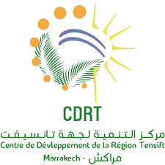 | 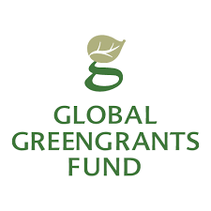  صندوق المنح الخضراء العالمي

دعوة لتقديم طلب الترشح للاستفادة من تكوينات

في إطار مشروع

"إدماج مقاربة النوع الاجتماعي في تدبير الكوارث الطبيعية المتصلة بالمياه والتكيف مع التغيرات المناخية: تعزيز قدرات النساء القرويات بجهة مراكش-آسفي"

الممول من طرف "صندوق المنح الخضراء العالمي" (Global Greengrants Fund).

هيئات مساهمة في التكوينات:

مركز المرأة العربية للتدريب والبحوث (CAWTAR) والشبكة العربية للنوع الاجتماعي والتنمية (ANGED) وشبكة العمل المناخي بالعالم العربي (CANAW)
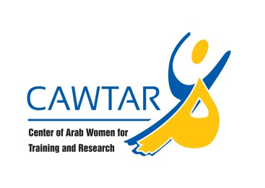 | 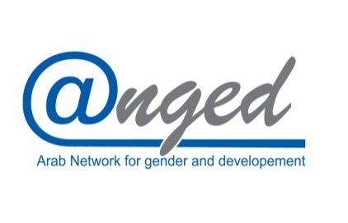 | 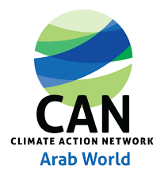

استقبال طلبات الترشيح من طرف مركز التنمية لجهة تانسيفت (CDRT)

I- الإطار العام
انخراطا من مركز التنمية لجهة تانسيفت (CDRT) في دينامية تنزيل مقتضيات دستور المملكة المغربية، اعتمادا على تجربته في ميدان تعزيز قدرات الجمعيات وتأهيلها في مجالات البيئة والتنمية المستدامة والنوع الاجتماعي، فقد بادر إلى إنجاز مشروع ”إدماج مقاربة النوع الاجتماعي في تدبير الكوارث الطبيعية المتصلة بالمياه والتكيف مع التغيرات المناخية: تعزيز قدرات النساء في الأرياف والقرى بجهة مراكش-آسفي“ والذي حظي بدعم صندوق المنح الخضراء (GGF)، والذي وضع "مركز التنمية لجهة تانسيفت" (CDRT) كهدف استراتيجي له المساهمة في إنشاء وتطوير شبكة جهوية من الجمعيات تعمل بطريقة منسقة ومتكاملة لتحقيق أهداف مشتركة للدعم وتعزيز القدرات في مجال تدبير المياه والكوارث الطبيعية والتكيف مع التغيرات المناخية وفق مقاربة النوع الاجتماعي، وذلك عبر تكوين 16 جمعية (32 مشارك (ة)) ومواكبتهما من خلال تكوينات حضورية/افتراضية ممتدة من مارس إلى غاية يوليوز 2022.

II- أهداف البرنامج:
يهدف برنامج التكوين في إطار مشروع ”إدماج مقاربة النوع الاجتماعي في تدبير الكوارث الطبيعية المتصلة بالمياه والتكيف مع التغيرات المناخية: تعزيز قدرات النساء في الأرياف والقرى بجهة مراكش-آسفي“ إلى تعزيز قدرات ستة عشر (16) جمعية، ما يعادل 32 مشارك (ة)، برسم سنة 2022، في مجال تدبير المياه والكوارث الطبيعية والتكيف مع التغيرات المناخية وفق مقاربة النوع الاجتماعي، وذلك من خلال مجموعة من الدورات التدريبية (عددها 4) وخدمات المساندة والمواكبة والتي تشمل المجالات التالية:
- تدبير المياه والكوارث الطبيعية الناتجة عن التغيرات المناخية والنوع الاجتماعي.
- المساواة والعدالة المناخية وادماج مقاربة النوع الاجتماعي.
- التمكين الاقتصادي للنساء القرويات في ظل تداعيات التغيرات المناخية.
- الإدماج المنهجي لقضايا النوع والفئات المهمشة في مشاريع جمعيات ومنظمات المجتمع المدني تعالج قضايا البيئة والتغيرات المناخية والتنمية المستدامة.

III- مراحل البرنامج:
يمر البرنامج التكويني عبر أربعة مراحل أساسية:
1- مرحلة التشخيص التنظيمي للجمعيات.
2- مرحلة التكوين في مجال تدبير المياه والكوارث الطبيعية والتكيف مع التغيرات المناخية وفق مقاربة النوع الاجتماعي.
3 – الاستفادة من دورات تدريبية مفتوحة "عن بعد" خاصة ب "برنامج التعلم الذاتي: المساواة بين الجنسين في أجندة التنمية المستدامة 2030"، من خلال المنصة الرقمية لمركز المرأة العربية للتدريب والبحوث (CAWTAR) والشبكة العربية للنوع الاجتماعي والتنمية (ANGED).
4 – الاستفادة من خبرة شبكة العمل المناخي بالعالم العربي (CANAW) في مجال التكيف مع التغيرات المناخية بالمنطقة العربية.
5- مرحلة إعداد وإنتاج "دليل عملي حول المرأة القروية وآليات التكيف مع التغيرات المناخي" (بناء على التوصيات المقدمة).

IV- أنشطة البرنامج:
المرحلة الأولى: الاعلان عن المشروع وأهدافه وتحديد الفئة المستفيدة (الجمعيات المؤهلة)
المرحلة الثانية : إعداد وانتاج الدعامات التعليمية :المواد التدريبية (الكتيبات: مواد تدريبية ورقية ورقمية) (المكلف بالمهمة : فريق المشروع)
محاور:
- تدبير المياه والكوارث الطبيعية الناتجة عن التغيرات المناخية والنوع الاجتماعي.
- المساواة والعدالة المناخية وادماج مقاربة النوع الاجتماعي.
- التمكين الاقتصادي للنساء القرويات في ظل تداعيات التغيرات المناخية.
- الإدماج المنهجي لقضايا النوع والفئات المهمشة في مشاريع جمعيات ومنظمات المجتمع المدني تعالج قضايا البيئة والتغيرات المناخية والتنمية المستدامة.
المرحلة الثالثة : انطلاقة المشروع: تنظيم لقاء حضوري أو افتراضيا "عن بعد" حسب الوضعية الصحية الناتجة عن جائحة كوفيد-19
المرحلة الرابعة: تنظيم الدورات التدريبية حضوريا (ميدانيا) و/أو التداريب الافتراضية (عن بعد)
حسب الوضعية الوبائية الناتجة عن جائحة كوفيد-19
المرحلة الخامسة :
تقييم نتائج المشروع والخروج بتوصيات (حضوريا أو افتراضيا حسب الوضعية الصحية الناتجة عن جائحة كوفيد-19)
المرحلة السادسة :
إعداد وإنتاج دليل عملي حول المرأة القروية وآليات التكيف مع التغيرات المناخي (بناء على التوصيات)
الهدف من الدليل هو تحديد مجموعة خطوط توجيهية واليات متدرجة لإدماج النوع الاجتماعي. فهو دليل مرجعي يمكن استعماله بالاقتران مع النصوص والمواد التدريبية ذات الصلة. وسوف يوفر لمحة عامة وموجزة وملخصا للمسائل المتعلقة بالنوع وادارة المياه والكوارث الطبيعية في ظل التغيرات المناخية ورصد اليات التكيف معها.
وسوف يصمم من أجل رفع مستوى الوعي والارتقاء بتدبير الموارد المائية بالتعلم والتحليل حول العدالة المناخية والمسائل المتعلقة بالنوع الاجتماعي ذات الصلة. وسوف يوفر أقسام أخرى للمستعملين موادا تعليمية وموارد اضافية على جانب الأهمية من أجل مقاربة شاملة لإدارة الموارد المائية والكوارث الطبيعية والتكيف مع التغيرات المناخية.

شروط الترشيح
– يقبل للترشيح لهذا البرنامج الجمعيات الجهوية والمحلية التي تتوفر فيها الشروط التالية:
- أن تكون الجمعية قانونية ومتواجدة بجهة مراكش-آسفي؛
- أن يكون اشتغال الجمعية في مجال البيئة والتنمية المستدامة والنوع الاجتماعي لمدة تتجاوز ثلاث سنوات؛
ملف الترشيح
- تعبئة طلب الترشيح من طرف رئيس (ة) الجمعية وفق النموذج المرفق؛
- إلتزام بالمواظبة على المشاركة في كافة أنشطة البرنامج (حضوريا أو افتراضيا – عن بعد) (في حالة التكوينات الحضورية هناك تعويضات عن التنقل لفائدة المشاركات والمشاركين، من وإلى مراكش، مع وجوب الادلاء بالتذاكر) .

ايداع ملف الترشيح
توجه ملفات الترشيح للسيد يوسف الكمري، المكلف بتدبير المشروع، وذلك عبر البريد الالكتروني الخاص بالمشروع: projet.cdrt.greengrant.2022@gmail.com
أو ايداعه في مقر مركز التنمية لجهة تانسيفت (CDRT) الكائن بالعنوان التالي: رقم 1، تجزئة كريمة، حي الأندلس – مراكش
لمزيد من المعلومات المرجو التواصل معنا عبر:
رئيس مركز التنمية لجهة تانسيفت (CDRT): السيد أحمد الشهبوني

الهاتف (0524311608) / الفاكس (0524311554) / النقال (0668168189) أو (0676695004)

الموقع الالكتروني: www.cdrtmarrakech.org/

أجل ايداع ملف الترشيح: استقبال طلبات الترشيح إلى غاية الأحد 20 فبراير 2022

--------------------------------------------------------------------------
مركز التنمية لجهة تانسيفت (CDRT):

- جمعية ذات صفة المنفعة العامة منذ سنة 2006.
- "عضو مراقب" في اتفاقية الأمم المتحدة الإطارية بشأن تغير المناخ (UNFCCC) منذ سنة 2010.
- ممثل المنظمات غير الحكومية لدول شمال إفريقيا لدى لجنة المجتمع المدني للبنك الإفريقي للتنمية (committee BAD-CSO- North Africa) من سنة 2018 إلى 2020،
- عضو في شبكة العمل المناخي بالوطني العربي (CANAW) منذ سنة 2018.
- عضو في التحالف العربي الاقليمي للتنمية العادلة (AWC) منذ سنة 2017.

